Приложение
Сценарий массового информационно-пропагандистского мероприятия
по привитию детям навыков безопасного участия в дорожном движении и вовлечению их в деятельность отрядов ЮИД

Несмотря на то, что популярность движения ЮИД возрастает с каждым годом, проблема детского дорожно-транспортного травматизма остается актуальной. Привлечение внимания населения субъекта Российской Федерации (далее – РФ) к данной проблеме и предложение путей ее решения, в том числе за счет повышения информированности о причинах дорожно-транспортных происшествий (далее – ДТП) с участием детей, возможно в ходе массовых информационно-пропагандистских мероприятий. Ниже представлен сценарий по реализации подобного мероприятия, направленного на привлечение внимания населения субъекта РФ к проблемам дорожной безопасности в целом и привитие детям навыков безопасного участия в дорожном движении, а также их ознакомление с основными видами деятельности отрядов юных инспекторов дорожного движения (далее – ЮИД).

Мероприятие «Территория ЮИД»
(далее – мероприятие)
- Цель мероприятия:
привлечение внимания населения субъекта РФ к проблемам дорожной безопасности и детского дорожно-транспортного травматизма.
- Задачи мероприятия:
формирование у населения интереса к изучению основ правил дорожного движения;
ознакомление аудитории с основными видами деятельности отрядов ЮИД.
- Целевая аудитория:
детское и взрослое население субъекта РФ.
- Требования к проведению мероприятия: парковая асфальтированная зона или зона отдыха населения в черте города (без пересечения с проезжей частью дороги). Размер площадки мероприятия – 50х50 м. Подключение к электричеству или возможность установки генератора. Подъезд грузового автотранспорта для выгрузки и погрузки оборудования.
- Продолжительность мероприятия: не менее 360 минут (не менее 6 часов).
- Время прохождения активностей с участием педагогов-аниматоров одной группой участников: 60 минут.
Время нахождения участников во «входной зоне», «креативной зоне», «фотозоне», «месте выдачи призов» и зоне профессии «Корреспондент», строго не фиксируется, так как в данных зонах участники в основном находятся либо в ожидании своей очереди, либо в ожидании получения приза.
- График мероприятия: 1 мероприятие в будний или выходной день (по согласованию с субъектом РФ).
- Общее количество персонала: 9 педагогов-аниматоров и не менее 6 аниматоров. Информация по персоналу и его количеству по каждой активности дана в описании к каждой активности.
- Оборудование и материалы: описание оборудования и материалов даны в описаниях к каждой активности.
9. Механизм проведения мероприятия.
Мероприятие проводится в общедоступном групповом формате, с различными категориями граждан.
Пространство (далее – площадка) проведения мероприятия разделяется на зоны, посвященные тематике безопасности дорожного движения (далее – БДД) и демонстрации разных направлений деятельности отрядов ЮИД и возможностей, открывающихся перед детьми в освоении новых знаний в области БДД и смежных профессий.
На каждой зоне выстраиваются уникальные декорации, устанавливается необходимый реквизит в соответствии с общей тематикой – профессии в области обеспечения БДД.
Участники мероприятия (далее – участники) в определенном порядке передвигаются по зонам. По завершению освоения материала (прохождению локации) зоны, они получают отметку(и) на карточке участника – листовке (чек-листе) и награждаются призами.
Мероприятие проводят педагоги-аниматоры или аниматоры, прошедшие обучение по сценарию проведения мероприятия. Помимо этого, присутствуют обычные аниматоры для решения организационных вопросов. Педагоги-аниматоры и аниматоры одеты в брендированную одежду. При проведении мероприятия соблюдаются правила санитарно-эпидемиологической обстановки, а также социальная дистанция. Все педагоги-аниматоры и аниматоры носят защитные перчатки и маски.
9. Сценарий мероприятия.
Описание тематических зон и активностей мероприятия.
- Входная зона.
Входная зона – это место встречи и привлечения на мероприятие людей любого возраста, в особенности детей и их взрослых сопровождающих. С каждым посетителем аниматоры ведут диалог: озвучивают суть проведения мероприятия и тематику, рассказывают про зоны и активности в них, отвечают на возможные вопросы.
У входа на мероприятие всех потенциальных участников встречает педагог-аниматор, рассказывает о мероприятии и вручает каждому световозвращающий браслет.
Те люди, которые решили пройти дальше и принять участие в мероприятии, проходят к стойке регистрации, где педагог-аниматор рассказывает о тематических зонах и их особенностях, выдает листовку (чек-лист) для наклеек - отметок о прохождении активностей в той или иной зоне.
Фотозона размещена около входной зоны мероприятия. Яркие и заметные элементы фотозоны позволяют издалека привлечь внимание и заинтересовать посетителей. Любой желающий сможет воспользоваться специальными конструкциями для создания личных фотографий и их последующей публикацией в социальных сетях, что усилит освещение мероприятия в медиа пространстве.
Механизм зоны.
Для тех, кто ожидает очереди для входа на территорию мероприятия на входной зоне, организовано пространство с развлекательными активностями. По желанию можно сфотографироваться в тематической тантамареске или рамке «Инстаграм uidrf» или создать свой плакат с использованием специальных трафаретов или свой дорожный знак и прописать, какую функцию с точки зрения безопасного участия в дорожном движении он выполняет. Лучшие работы вывешиваются на специальном стенде.
Продолжительность нахождения в зоне: 2 минуты.
Общее количество персонала в зоне: 1 педагог-аниматор.
Оборудование и материалы: стойка регистрации, листовки (чек-листы).
Текст аниматора:
Привет, ребята!
Вы попали на «Территорию ЮИД». Здесь расположены разные зоны, в которых вы сможете узнать что-то новое, связанное с дорогами и безопасностью на них, а также я сейчас выдам вам листовки (чек-листы), в которые на каждой зоне будут вклеиваться специальные наклейки, если вы будете внимательно слушать интересную информацию (мини-семинары) и играть в разные игры с педагогами-аниматорами.
Первая зона, которая вас ждёт – профессия «Сотрудник Госавтоинспекции».
Вы сможете сыграть в игру «Водитель-пешеход» и поймёте, почему так важна профессия сотрудника Госавтоинспекции, и какие задачи по обеспечению безопасности дорожного движения он выполняет.
Также вы увидите, как действуют ремни безопасности при столкновении автомобилей на скорости примерно 20 км/ч. Вам расскажут, как же правильно пристегнуться ремнём безопасности в автомобиле, это не так просто, как кажется.
На второй зоне – профессия «Специалист по транспорту». Вы получите информацию по основам и принципам работы механик автомобиля, параллельно рассматривая устройство двигателя транспортного средства. Наглядно увидите, какие процессы происходят в устройстве, которое мы обычно называем «мотором». Вы пройдете специальный тест на знания основ правил дорожного движения (далее – ПДД), в котором особое внимание будет уделено правилам передвижения на велосипеде. Также оборудуете велосипед всем необходимым для безопасной поездки, а в завершение посмотрите, как правильно и самостоятельно провести техническое обслуживание велосипеда. Узнаете, какие неисправности могут возникнуть при использовании велосипеда, и как быстро их устранить.
На третьей зоне – профессия «Дорожный инженер» – вам расскажут, как устроена дорога «в разрезе», какими бывают дорожные слои, и почему так важно ответственно подходить к строительству дорог. А потом вы соберёте макет дороги самостоятельно! В этой же зоне вы сможете стать «водителем» радиоуправляемого автомобиля на мини-трассе.
Ваша задача – корректно пройти весь путь через препятствия с учетом соблюдения ПДД.
Следующая зона – это профессия «Медицинский работник». Там вы потренируетесь оказывать первую помощь на тренажере-манекене и узнаете, какие сведения необходимо сообщить по телефону оператору при вызове «скорой помощи», если вы стали свидетелем дорожно-транспортного происшествия (далее – ДТП).
И напоследок – зона профессии «Корреспондент». Там корреспонденты ЮИД берут интервью у участников мероприятия на фоне пресс-вола (специального стенда, как
у настоящих профессиональных журналистов) и ведут трансляции из разных зон активностей, пишут материалы для информационных площадок ЮИД.
При прохождении активностей в некоторых зонах вас ждут призы. На выходе с «Территории ЮИД», после прохождения всех зон, каждый участник дополнительно получит приз в зависимости от количества пройденных активностей!
Возьмите листовки (чек-листы), куда вам будут вклеивать наклейки за прохождение активностей!
А для тех, кто пока ожидает своей очереди для входа на основную территорию мероприятия, здесь же, на входной зоне, организовано пространство с развлекательными активностями. По желанию можно сфотографироваться в тематической тантамареске или рамке «Инстаграм uidrf». Любители рисунков создать настоящий информационно-пропагандистский плакат с использованием специальных трафаретов или свой дорожный знак и прописать, какую функцию с точки зрения безопасного участия в дорожном движении он выполняет. Лучшие работы будут размещены на специальном стенде. Вперёд!
Активность № 1: Креативная зона «Создай свой знак»
Всем тем, кто находится в креативной зоне выдается световозвращающий браслет или световозвращающая подвеска (на выбор участника).
Продолжительность нахождения в зоне: 5 минут.
Общее количество персонала в зоне: 1 аниматор.
Оборудование и материалы: стенд на стойке (формата арфы) рядом с креативной зоной) для размещения работ участников, столы, стулья, бумажные листы с шаблоном дорожных знаков (формат А5), бумажные листы для создания плакатов (формат А4), цветные карандаши, фломастеры, трафареты для создания плакатов.
Текст для аниматора:
Привет, ребята! Хочу вам предложить нарисовать свой дорожный знак! Вы все наверняка знаете разные дорожные знаки, назовите, какие вы знаете знаки?
Дети отвечают. Наиболее частые ответы: пешеходный переход, главная дорога, уступите дорогу, указание направлений движения. Аниматору рекомендуется заранее ознакомиться с ПДД и дорожными знаками в них, чтобы быть подготовленным комментировать ответы участников. Отлично!
Итак, у вас на столе лежат листы бумаги с контурами дорожных знаков. Вам надо придумать свой дорожный знак и прописать на этом же листе в специальном месте, какова его функция. Лучшие дорожные знаки мы развесим на нашей выставке! (аниматор указывает рукой на выставку).
Также вы можете нарисовать на бумаге, что лежит перед вами, размером побольше, плакат по безопасности дорожного движения с использованием фломастеров, карандашей и всего того, что лежит перед вами на столе. И лучшие работы также попадут на нашу выставку!
Активность № 2: Фотозона
Все желающие могут сделать памятные фотографии в тематической тантамареске или с использованием хэштегов или рамки «Инстаграм uidrf», и разместить их в социальных сетях.
Продолжительность нахождения в зоне: 5 минут.
Общее количество персонала в зоне: 1 аниматор.
Оборудование и материалы: тантамареска, пластиковые хэштеги, рамка «Инстаграм uidrf».
Зона профессии «Сотрудник Госавтоинспекции»
Активность № 1: «Взаимодействие на дороге»
Одной из ключевых задач Госавтоинспекции является координация взаимоотношений всех участников дорожного движения. Участие в данной активности позволяет в игровой форме вспомнить основы ПДД т отработать навыки, необходимые как пешеходам, так и водителям «под контролем» сотрудника Госавтоинспекции.
Продолжительность нахождения на активности: до 10 минут.
Количество персонала в активности: 1 педагог-аниматор.
Оборудование и материалы: фуражка сотрудника ДПС Госавтоинспекции для педагога-аниматора (1 шт.), имитация игрушечных рулей автомобиля из ПВХ (поливинилхлорид) для детей – «водителей» (6 шт.), сигнальные жилеты со световозвращающими элементами с надписью «пешеход» и «водитель» для детей (12 шт.), коврик из линолеума - «пешеходный переход» (1 шт., 2х1,5 м), дорожные знаки «Пешеходный переход» на столбиках (2 шт., двухсторонние), световозвращающие браслеты.
Механизм активности.
Всем участникам данной активности выдаются в качестве реквизита световозвращающие браслеты. Дети одевают браслеты.
Педагог-аниматор делит детей-участников на две группы: «водители» и «пешеходы». Каждая группа, следуя указаниям педагога-аниматора, выступающего в роли сотрудников Госавтоинспекции, руководит группами юных участников дорожного движения и помогает им посредством игры отработать навык взаимодействия участников дорожного движения и перехода проезжей части дороги.
Текст для педагога-аниматора:
Привет, ребята!
Вы находитесь в зоне профессии «Сотрудник Госавтоинспекции».
Я хочу рассказать вам о взаимодействии водителя и пешехода на дороге. Как вы считаете, кто главнее на дороге - водитель или пешеход?
Дети отвечают.
На самом деле на дороге нет главных или второстепенных персонажей. Все равны, и у всех есть свои права и обязанности, которые прописаны в правилах дорожного движения.
А кто, по вашему мнению, следит за соблюдением этих правил?
Дети отвечают.
Верно, сотрудники Государственной инспекции безопасности дорожного движения Министерства внутренних дел Российской Федерации, или сокращенно – Госавтоинспекция. А знаете ли вы, что в Госавтоинспекции есть специальный отдел, одним из ключевых направлений деятельности которого является безопасность детей на дорогах?
Ответ: подразделение пропаганды безопасности дорожного движения Госавтоинспекции.
Дети отвечают.
Это особенные люди, их немного, но они стремятся сделать всё, что от них зависит, чтобы вы были в безопасности на дорогах. Они разрабатывают учебные программы, позволяющие освоить основы правил дорожного движения, помогают детям научиться правильно выбирать безопасные маршруты движения, ведут широкую разъяснительную работу среди участников дорожного движения.
Специально к сегодняшнему мероприятию они подготовили информацию о том, как пешеходу переходить проезжую часть дороги. Педагог-аниматор начинает свой рассказ.
Итак, перед переходом проезжей части дороги по пешеходному переходу, движение по которому не регулируется с помощью светофора, т.е. нерегулируемому пешеходному переходу, мы:
останавливаемся перед пешеходным переходом, вынимаем наушники из ушей, снимаем капюшон и убираем в карманы или сумку предметы, отвлекающие внимание;
смотрим налево, потом направо, а потом снова налево, чтобы убедиться, что отсутствуют автомобили, или что автомобили остановились, а водители вас видят и пропускают;
убедившись в безопасности движении, начинаем переход;
если переходим многополосную дорогу, дополнительно осматриваем каждую полосу в отдельности, так как каждый водитель должен успеть остановиться, а пешеход убедиться в этом. Иногда случаются ситуации, когда водитель в ближайшем ряду к пешеходу остановился, а водитель в следующем ряду или движущийся навстречу, не успел. Будьте бдительны! Осматривайте каждый ряд отдельно!

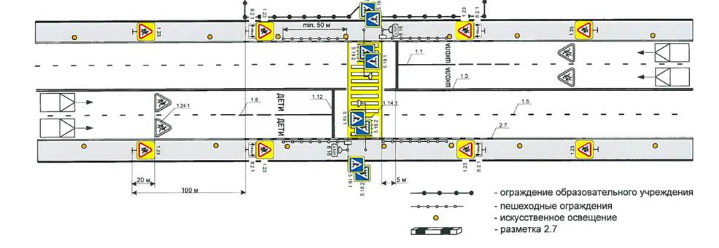
переходя проезжую часть дороги, стараемся установить визуальный контакт с водителями, они вас не слышат, но могут видеть жесты, вы можете поблагодарить их за то, что они вас пропускают открытой к ним ладонью, вот так (аниматор показывает).
Еще пешеходам очень важно быть заметным для водителей! Кто из вас знает, как это осуществить?
Дети отвечают.
Для этого необходимо использовать световозвращающие элементы, которые делают вас заметными на дороге: они отражают свет фар автомобиля, и водитель видит светящиеся предметы, которые размещены на вас и заранее сможет предпринять какие-то необходимые действия: например, снизить скорость движения или остановиться (Ведущий показывает примеры световозвращающих наклеек, брелоков).
В жилой зоне, то есть во дворах, водителям необходимо пропускать пешеходов, но это не значит, что можно терять бдительность и забывать об автомобилях, которые все-таки двигаются по дворовым территориям. Необходимо оставаться внимательным и следить за автомобилями вокруг, если автомобиль паркуется, водитель может просто вас не увидеть.
Итак, давайте теперь сыграем в игру. Выберем добровольцев, нам нужно 2 «водителя» и 2 «пешехода».
Педагог-аниматор выбирает добровольцев и снаряжает их – водителям выдает автомобильные рули и жилеты, пешеходам – жилеты.
Приглашаем вас к нерегулируемому пешеходному переходу.
Игровой «пешеходный переход» оформлен реквизитом в виде пешеходного перехода через дорогу с двухсторонним движением – 2 полосы в одном направлении, 2 полосы в другом (это сделано потому, что переход нескольких полос проезжей части очень редко отрабатывается на занятиях, а ведь очень важно осматривать каждый ряд, много ДТП происходит именно во второй полосе).
Задание пешеходам: встаньте на двух сторонах дороги (по двум сторонам пешеходного перехода), и, соблюдая правила переходите проезжую часть дороги.
Задание водителям: вы двигаетесь по проезжей части дороги и видите пешеходов, которые собираются переходить на другую сторону, какими будут ваши действия?
Помните, что водителям и пешеходам необходимо «общаться» друг с другом на пешеходном переходе, устанавливая визуальный контакт. Водитель остановился и показывает пешеходу, что пропускает его, пешеход кивком головы подтверждает, что увидел водителя, остановился и благодарит открытой ладонью водителя за то, что тот его пропускает.
Водители должны снижать скорость и/или останавливаться перед пешеходным переходом, а пешеходы – не вступать на пешеходный переход, пока не убедятся, что водители остановились и их пропускает.
Я буду выполнять роль сотрудника дорожно-патрульной службы Госавтоинспекции и контролировать, чтобы ваше взаимодействие на дороге было верным.
Происходит игра, где педагог-аниматор комментирует действия детей, выполняя роль сотрудника ДПС.
Ребята, все молодцы, теперь вы знаете, как безопасно переходить проезжую часть дороги по нерегулируемому пешеходному переходу! Я приклею вам стикеры (наклейки) на ваши листовки (чек-листы), и вы можете проходить на следующую зону.
Активность № 2 «Тренажер «Ремни безопасности»
Взрослые, и в первую очередь родители, формируют у детей необходимые знания, личностные ценности, помогают сформировать эталоны поведения. Они на собственном примере показывают детям, как необходимо вести себя, являясь пассажиром в автомобиле. Предлагаем участникам мероприятия получить практический опыт и проверить важность применения ремней безопасности на переднем и заднем сиденьях автомобиля.
Продолжительность нахождения на активности: до 8 минут
Количество персонала в активности: 1 педагог-аниматор, 1 аниматор.
Оборудование и материалы: тренажер «Ремни безопасности», штендер с инструкцией по использованию тренажера, световозвращающие браслеты.
Механизм активности.
Всем участникам данной активности до начала использования тренажера выдаются световозвращающие браслеты.
Под руководством педагогов-аниматоров взрослых участников размещают в кресле специального тренажера – имитатора столкновения (в одном кресле одного взрослого) и пристегивают ремнем безопасности. Подвижная часть конструкции тренажера «разгоняется» до скорости 20 км/ч и имитирует ДТП (столкновение).
Работа в Активности № 2 осуществляется параллельно с Активностью № 1 для разных аудиторий.
Текст для педагога-аниматора:
Приветствую! Сегодня у нас есть возможность получить уникальные знания о пассивных системах безопасности в автомобиле. Рядом с нами находится уникальный тренажер. Имитатор столкновения. С его помощью мы сможем увидеть, понять и дать оценку работе систем пассивной безопасности, в частности, ремней безопасности автомобиля.
Важно помнить, что эти элементы приходят на помощь в самый сложный для водителей и пассажиров момент, в момент столкновения. Их основная задача - дать шанс остаться
в живых людям, находящимся в автомобиле.
Автомобили управляются людьми, и даже если за рулем профессиональный водитель, то риск ошибки при управлении транспортным средством остается всегда.
Известно, что одним из основных факторов риска совершения ДТП является несоответствие скорости движения автомобиля условиям движения. И даже если вы соблюдаете скоростной режим, совсем не обязательно, что другие водители будут следовать установленным предписаниям.
Многие водители ошибочно полагают, что применение ремней безопасности необязательно. А залогом безопасности якобы будет аккуратное вождение. Хочу напомнить, что использование ремней безопасности не является выбором водителя или пассажира,
а является их обязанностью.
Друзья, кто из вас всегда пользуется ремнями безопасности?
Участники отвечают.
Друзья, а кто из Вас всегда использует ремни безопасности на заднем сиденье автомобиля?
Участники отвечают.
Здорово, что большинство из вас ответили утвердительно, но, к сожалению, не все.
Давайте вместе подумаем, что происходит в момент столкновения автомобилей.
Вследствие столкновения автомобиль «мгновенно» останавливается, а все люди, находящиеся в его салоне, продолжают свое движение вперед со скоростью движения автомобиля в момент столкновения. Они «летят вперед» до тех пор, пока их что-либо не остановит. Следует отметить, что масса тела человека при этом увеличивается в несколько раз. Попытка упереться руками, к сожалению, результата не имеет. Даже очень сильные руки не способны остановить движение подобной массы. А вот получить серьезные травмы рук достаточно легко. Поэтому именно ремни безопасности должны брать всю нагрузку при столкновении.
У пристегнутых пассажиров остановка происходит более мягко. Силовая конструкция кузова стремится сохранить жизненное пространство, а деформационная часть кузова погасить энергию удара. Не пристегнутые пассажиры не имеют подобной защиты.
Педагог-аниматор садится на тренажер и, комментируя, выполняет демонстрацию.
Если пассажир не пристегнут, движение после столкновения он начинается с прогиба в поясе. Мышцы спины не способны удержать такую нагрузку. Затем тело полностью подается вперед. И все, что оказывается на его пути, становится причиной травм.
Чаще всего у пассажира, сидящего на переднем сиденье, на пути первым возникает ветровое (лобовое) стекло. И чаще всего вся сила удара приходится на лицо. Современное автомобильное стекло состоит из нескольких слоев, что позволяет в случае разбития избежать крупных осколков, но мелкие части стекла все же могут сильно травмировать человека.
Далее человек «налетает» грудной клеткой на приборную панель. И, продолжая смещение по направлению удара, может легко получить травмы ребер и мягких тканей. Пропорционально скорости столкновения растет тяжесть травм, полученных в ДТП.
Казалось бы, если разместиться на заднем сиденье, ехать будет более безопасно. Но с учетом того, что в момент удара вес человека изменяется в десятки раз, не стоит рассчитывать на то, что кажущаяся надежной спинка переднего кресла автомобиля способна остановить движение летящего вперед не пристёгнутого ремнем безопасности заднего пассажира. Сидящий сзади пассажир при смещении вперед может сильно травмировать впереди сидящего человека, даже если тот пристегнут ремнями безопасности.
По статистике применение ремня безопасности снижает риск получения серьёзных травм, а в некоторых случаях летального исхода, при фронтальном (столкновение передней частью автомобиля) ударе в 2-2,5 раза, при боковом ударе в 1,8 раза, а при опрокидывании автомобиля в 5 раз.
При ДТП или резком торможении автомобиля возвратное устройство ремня безопасности автоматически блокирует сам ремень, фиксируя тело человека и снижая возможность опасных перемещений. Конструкция и схема установки ремней безопасности рассчитывались с учетом особенностей строения скелета человека.
Педагог-аниматор демонстрирует устройство точек крепления ремней безопасности.
Но при неправильном использовании ремни безопасности могут нанести вред. Существуют определенные правила их применения.
При посадке в автомобиль снимите многослойную верхнюю одежду.
Не оставляйте в карманах колющие предметы или предметы с острым краем.
Чем плотнее прилегает ремень безопасности к телу пассажира, тем меньше травм он нанесет, удерживая человека в момент столкновения.
Устраиваясь на сиденье в салоне автомобиля, необходимо сесть «максимально плотно в сиденье.» Спину необходимо держать выпрямленной и плотно прижатой к спинке сиденья. Таким образом достигается максимальный эффект от работы средств пассивной защиты. Не оставляйте рядом с собой тяжелых предметов, способных перемещаться в произвольном направлении при столкновении.
Отрегулируйте высоту подголовника в спинке сиденья, установив его таким образом, чтобы верхняя его часть находилась выше уровня головы.
Пристегните ремень безопасности.
Лямки ремня безопасности должны располагаться плоскостью на теле пассажира. В противном случае давление, оказываемое через него, на тело будет передаваться точечно. Если лямка перекрутилась, ее необходимо поправить. Проверьте, правильно ли пристегнут ремень безопасности в месте крепления.
Отрегулируйте высоту крепления ремня безопасности на боковой части (центральной стойки кузова) автомобиля. Его верхняя часть должна располагаться на середине ключицы. Если ремень безопасности не отрегулирован и расположен слишком высоко, то его кромка может повредить горло пассажира. В обратной ситуации, когда ремень безопасности расположен слишком низко, например, на суставе плеча, туловище человека может выскользнуть.
Расправьте и расположите правильно нижнюю часть ремня безопасности. При расположении на животе он может нанести травмы мягких тканей живота и внутренних органов. Опустите поясную лямку как можно ниже на бедра, чтобы зафиксировать положение таза.
Если вы сели в незнакомый автомобиль, например, такси, проверьте защёлку ремня безопасности. Для этого после застегивания потяните за нее, защёлка ремня безопасности не должна иметь люфта в пристяжной планке. Проверьте натяжения ремня безопасности, что ремень легко отстегивается, и защелкните его вновь.
Необходимо понимать, что системы безопасности в автомобиле помогают снизить риск тяжелых травм водителя и пассажиров. Но говорить о том, что они способны полностью его исключить, будет неправильно. Ремни безопасности - это не панацея, безопасности, который работает в составе комплекса пассивной защиты, эффективность которого достигается при строгом соблюдении скоростного режима.
При столкновении, силы, воздействующие на пассажиров в равной степени, воздействуют на всех находящихся в автомобиле, независимо от места расположения в салоне. Один не пристёгнутый пассажир может нанести травмы не только себе, но и окружающим, вплоть до летальных. Пристегнутыми в автомобиле должны быть все пассажиры. И ответственный водитель всегда проверит безопасность своих пассажиров. При этом задача пассажира всегда помнить о собственной безопасности!
Давайте проведем эксперимент. Наша задача исследовать системы пассивной безопасности на предмет правильного их применения. Сейчас мы попросим нашего участника устроиться в кресле нашего тренажера-имитатора. Он будет действовать привычными методами, так, как делает это всегда. И если все будет выполнено верно, мы допустим нашего участника к проведению эксперимента!
Мы сможем наблюдать как работают ремни безопасности при столкновении транспортных средств. Хочу сказать, что столкновение происходит на очень небольшой скорости, всего 20 км/ч, и не принесет вреда нашему участнику.
Работает тренажер.
Друзья, несмотря на небольшую скорость столкновения вы могли убедиться, что сила, воздействующая на человека достаточно велика. Если наш пассажир не был бы пристегнут, он получил бы травмы. С ростом скорости, сила, действующая на человека, увеличивается в разы и только ремень безопасности позволяет эффективно минимизировать тяжесть полученных травм! Всегда используйте ремень безопасности не зависимо от того, на каком сиденье автомобиля вы находитесь. Берегите себя и близких!
Активность № 3: «Тренажер «Пристегнутые на всю»
Педагог-аниматор рассказывает и показывает, как правильно пристегиваться ремнями безопасности детям и взрослым, на переднем и на заднем сиденьях автомобиля, в том числе детям в автокресле.
Позади тренажера «Пристегнутые на всю», применяемого для демонстрации правил использования автокресел и ремней безопасности на джокерной конструкции установлен иллюстрированный баннер. Перед ним размещено заднее автомобильное сиденье с креплениями изофикс. На сиденье установлены два автокресла, закрепленные системой изофикс.
Взрослый участник (либо ребенок старше 12 лет) размещается на заднем автомобильном сиденье, а дети – в автокреслах на заднем автомобильном сиденье, и все пристегиваются ремнями безопасности.
Педагог-аниматор демонстрирует правильное использование ремней безопасности автомобиля.
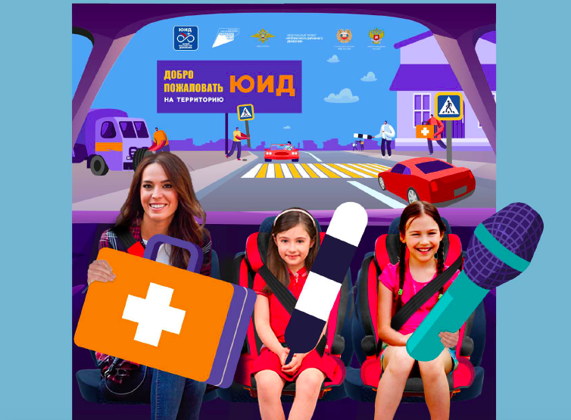
Рис. Визуализация тренажера «Пристегнутые на всю».
Тренажер устанавливается на мероприятии во всех субъектах РФ.
Продолжительность нахождения на активности: до 8 минут
Количество персонала в активности: 1 педагог-аниматор, 1 аниматор.
Оборудование и материалы: тренажер «Пристегнутые на всю», иллюстрированный баннер для заднего фона, реквизит из ПВХ (поливинилхлорида) в руки участникам (чемодан, жезл сотрудника ДПС Госавтоинспекции, микрофон).
В данной зоне также организована выставка формы сотрудников Госавтоинспекции и членов отрядов юных инспекторов движения (ЮИД), что позволит участникам познакомиться с обмундированием сотрудников Госавтоинспекции и детей-ЮИДовцев, сделать памятные фотографии.
Опционально в данной зоне может быть организована выставка авто- и мототехники Госавтоиспекции.
Выставочные образцы обмундирования и техники предназначены для фотографирования и самостоятельного осмотра образцов участниками.
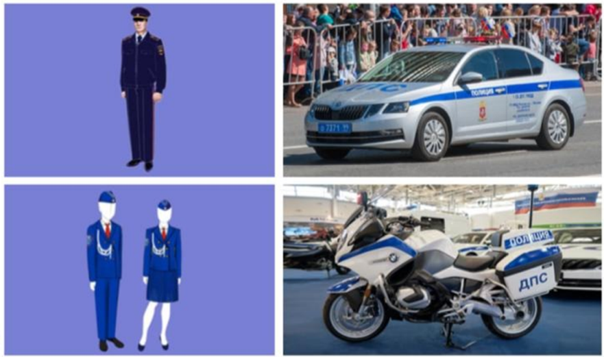
Текст для педагога-аниматора:
Привет, ребята!
Я хотел бы рассказать вам о правильном применении средств пассивной защиты в автомобиле. Ремень безопасности — главный элемент системы пассивной безопасности автомобиля. Ремень безопасности снижает риск смерти и серьезных повреждений организма водителя и пассажира на 70%. Кроме того, с пристегнутым ремнем безопасности объединена работа подушек безопасности, зоны программируемой деформации конструкции автомобиля и многое другое. Не следует одевать и закреплять ремень безопасности в области живота. Это может привести к тому, что в случае аварии ремень просто врежется вам в живот, что приведёт к весьма негативным последствиям. Не стоит также закреплять ремень слишком высоко, потому что во время аварии или во время резкого торможения вы можете просто выскользнуть из-под ремня, а потому либо сильно повредить автомобиль, либо нанести себе весьма тяжёлые травмы. Недопустимо нахождение обеих рук либо под ремнём, либо над ремнём. Обязательно одна рука должна быть под ремнём, а другая над ним. К тому же под ремнём должна находиться рука, которая ближе к двери. В соответствии с правилами дорожного движения, во время движения легкового автомобиля, ремнями безопасности должны быть пристегнуты все без исключения люди, находящиеся внутри транспортного средства. Если среди пассажиров есть дети до 7 лет, они должны в обязательном порядке находиться в правильно установленных детских удерживающих устройствах – автокреслах.
Участники размещаются на заднем автомобильном сиденье (дети в автокреслах).
Итак, давайте выполним несколько простых действий, которые позволят без ошибок пристегнуть ремень безопасности.
Противоположной от ремня безопасности рукой возьмем пристяжную планку ремня безопасности. Вытягиваем ремень безопасности из инерционного механизма, направляя пристяжную планку к запорному устройству. Вставляем пристяжную планку в запорные устройства до слышимого щелчка. Важно проверить запорное устройство. Потяните пристяжную планку вверх после щелчка, она должно быть зафиксирована в запорном устройстве.
Следом обратите внимание на верхнюю, ключичную лямку ремня безопасности. Она должна располагаться на середине ключицы, на удалении от шеи и сустав. Затем необходимо расположить нижнюю – поясную лямку ремня. Она должна располагаться на бедрах, притягивая тело пассажира к подушке сиденья (не к спинке). Самой опасной ошибкой будет являться расположение поясной лямки на животе пассажира. Необходимо помнить, что основная задача ремня безопасности — это противодействие инерции в момент столкновения. Если лямка осталась лежать на животе, она неизбежно нанесет травмы пассажиру.
Ремень безопасности должен соприкасаться с телом плоскостью. Проверьте нет ли перекрученных частей. Расправьте ремень!
Чем плотнее ремень безопасности прижимает вас к сиденью автомобиля, тем эффективнее будет его защита.
В автомобиле должны быть пристегнуты все находящиеся в нем. Даже самые маленькие пассажиры. Правильное использование ремней безопасности автолюльки или автокресла позволит сберечь здоровье и жизнь самого ценного пассажира.
Плечевые лямки встроенного ремня автокресла должны располагаться выше ключицы малыша. Поправьте плечевые и паховые защитные накладки лямок встроенного ремня автокресла. Плечевые и паховые накладки лямок встроенного ремня автокресла предотвращают прямой контакт между лямкой встроенного ремня автокресла и малышом. Не допускайте скомкивания и перекручивания лямок встроенного ремня автокресла.
Проверьте еще раз встроенные плечевые лямки ремня автокресла, они должны идти через ключицу ребенка. Положите язычки запорного устройства (замка) встроенного ремня автокресла друг на друга. Затем вставьте язычки плечевых лямок встроенного ремня автокресла в корпус замка ремня автокресла и зафиксируйте их со слышимым щелчком.
Для того, чтобы натянуть встроенный ремень автокресла, потяните за лямку регулировки натяжения ремня автокресла в нижней части автокресла. Чем плотнее встроенный ремень прилегает к телу малыша, тем в большей степени обеспечивается безопасность в автокресле. Между встроенным ремнем и грудью малыша должка помещаться ладонь взрослого человека
Рекомендуем в автомобиле снимать с ребенка объёмные куртки или свитера. Также не забывайте, что избыточная затяжка встроенных ремней автокресла ведет к асфиксии.
Зона профессии «Специалист по транспорту»
Активность № 1: «Изучаем автомобиль»
Для освоения любого дела или ремесла необходимо практическое закрепление информации, так как переход от теории к практике позволяет лично проверить полученные данные. Это относится и к рассмотрению специфики работы автомобильных механизмов и агрегатов, что может пригодится в будущем при выборе подростком специализации или для реализации рутинных вопросов по эксплуатации автомобиля.
Продолжительность нахождения на активности: до 8 минут.
Количество персонала в активности: 1 педагог-аниматор.
Оборудование и материалы: макет двигателя, изображенный на столе, с выемками для пластиковых колб (1 шт.); масляный щуп (1 шт.); лабораторный стенд-тренажер «Гидравлическая тормозная система автомобиля» (1 шт.).
Механизм активности:
Занятие проводится в формате мини-тренинга под контролем педагога-аниматора. Участники получают информацию по основным принципам работы механик автомобиля, параллельно рассматривая устройство того или иного агрегата на специальном макете для понимания физики процессов, происходящих в автомобиле.
Текст для педагога-аниматора:
Привет, ребята!
Безопасность дорожного движения складывается из множества факторов. Таких как культура управления автомобилем, знание правил дорожного движения, навык управления автомобилем, законопослушность и многие другие. На особом месте в этой системе стоит умение автовладельца следить за состоянием автомобиля.
Современная техника обладает высоким запасом прочности. Что позволяет водителям иметь минимум технических знаний об устройстве. Но порядок контроля неизменен. Перед выездом на дорогу необходимо уделить несколько минут техническому контролю. И начать стоит с самого сердца автомобиля, систем, приводящих его в движение.
Очень важно соблюдать правила техники безопасности. Давайте договоримся. Отсек двигателя мы открываем при выключенном(заглушенном) автомобиле. В этот момент ключ зажигания должен находиться в руках. Весь принцип работы двигателя построен на переводе тепловой энергии сгорания топлива во вращательную. Другими словами, при небрежном отношении и нарушении техники безопасности можно обжечься или зацепить вращающуюся деталь работающего двигателя. Поэтому первое правило безопасности, при взаимодействии с двигателем автомобиля это открывать моторный отсек только при заглушенном и остывшем двигателе. Это правило обязательно к соблюдению.
Посмотрим на макет. Здесь и далее аниматор показывает и работает с макетом оборудования.
Ребята, перед вами макет, на котором изображен моторный отсек двигателя автомобиля. Перед вами двигатель автомобиля и вспомогательные агрегаты. А также множество различных емкостей с рабочими жидкостями, используемыми агрегатами автомобиля.
Первое знакомство мы начнем с масла двигателя. У этой жидкости есть несколько основных задач:
смазка и защита деталей от сухого трения, а значит преждевременного износа трущихся деталей двигателя;
снижение значений сил трения, смазанная моторным маслом подвижная часть двигателя легче вращается, что позволяет экономить топливо;
защита элементов двигателя от появления коррозии;
охлаждение и защищая от перегрева трущихся поверхностей;
вывод продуктов износа из зон трения;
удаление части нагара, сажи, и других продуктов, которые образуются после сжигания топлива в цилиндрах.
Его присутствие в двигателе так же необходимо как кровь в теле человека. Разные типы двигателей используют разную вязкость масла, недопустимо смешивать масло с различной вязкостью. Узнать значение вязкости можно в инструкции по эксплуатации вашего автомобиля.
Важно следить за уровнем масла в двигателе. Для этих целей используется масляный щуп, расположенный на передней части двигателя.
Замер уровня должен происходить на незаведенном, неразогретом двигателе. Устанавливаем автомобиль на ровную поверхность, не имеющую уклона. После чего достаем щуп из канала. Протираем его сухой и чистой тряпкой.
Присмотревшись, можно обнаружить на острие щупа две отметки, где нижняя соответствует минимальному значению уровня масла, а верхняя максимальному. Педагог-аниматор показывает отметки (риски) на щупе.

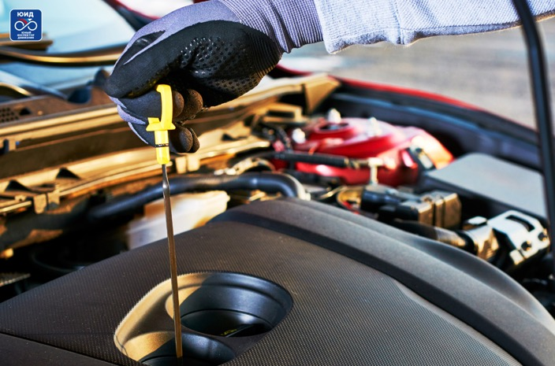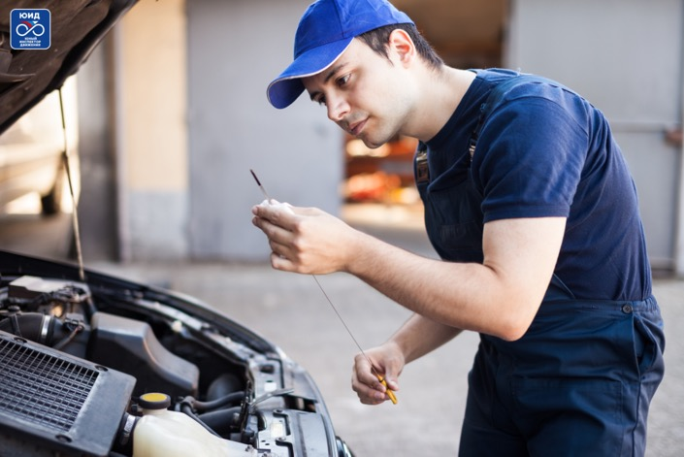

Затем чистый щуп вновь погружаем в канал. И вновь его достаем. Уровень масла должен располагаться посредине между двух отметок. Недопустимо эксплуатировать автомобиль с пониженным или избыточным уровнем масла. В случае нехватки уровня стоит долить масло. Не забывая проделывать процедуру контроля.
Контролировать уровень масла необходимо хотя бы раз в неделю. Помните, что любое масло – это горючее вещество, материал, который может поддерживать горение до полного уничтожения. Если масло воспламенилось, само оно не потухнет. Потеря уровня масла в двигателе может быть сопряжена с утечкой этого небезопасного, горючего материала. Именно эти факторы делают необходимым процесс его периодического контроля. Масло в двигателе имеет срок службы. И требует своевременной замены. Для этого необходимо обратиться на станцию технического обслуживания, где профессионалы проведут ее замену. Средний срок службы жидкостей двигателя измеряется в пройденных километрах с момента ее замены. Так, интервал замены масла составляет от 7000 километров до 15000, в зависимости от модели двигателя и условий эксплуатации автомобиля.
Следующая жидкость, требующая контроля - это масло гидроусилителя рулевого механизма. Бачок, в котором оно расположено, легко опознать по характерной пиктограмме в виде руля. Его уровень в бачке легко отследить. На самом бачке вы видите метки минимум и максимум. Они имеют такие же значения как на щупе моторного масла. Уровень этой жидкости также должен быть на средней отметке.
Ребята, помните, все жидкости, используемые в автомобиле, обладают сильным раздражающим эффектом. Поэтому все действия необходимо проводить в защитных перчатках! На некоторых моделях автомобиля этот бачок отсутствует, что говорит об использовании электрического механизма вместо гидравлического.
Следующая жидкость наиболее опасна для человека из всех присутствующих в двигателе – охлаждающая жидкость.
Двигатель внутреннего сгорания во время работы нагревается до высоких температур, и для обеспечения его функционирования требуется принудительное охлаждение. В автомобильных двигателях чаще всего используется система жидкостного охлаждения, которая обладает высокой эффективностью и надежностью. Долгое время в качестве рабочей жидкости в таких системах использовалась обычная вода. Но температура замерзания воды очень высока, что делает невозможным ее использование в холодный период года. При замерзании вода увеличивается в объеме, что может привести к разрушению частей системы охлаждения — трубопроводов, трубок радиатора, насоса, и даже блока цилиндров. На смену воде пришли более современные жидкости, называемые антифризом.
Антифриз — вещество, остающееся жидким при низких температурах, при которых вода замерзает. В переводе с английского языка антифриз – незамерзающая жидкость. Эта жидкость может иметь различные цвета. По ним можно говорить о рабочих температурах данной жидкости. Наиболее часто можно встретить жидкость красного цвета, с температурой кипения 135 градусов.
Жидкость находится в расширительном бачке. Уровень жидкости не должен превышать отметку максимум. В процессе работы в расширительном бачке создается давление пара. Это давление помогает циркуляции жидкости в двигателе. Здесь же нужно отметить, что современные антифризы решают и еще одну задачу — они оберегают внутренние поверхности компонентов системы охлаждения от коррозии и иных негативных воздействий. Так что антифриз — это средство, решающее сразу несколько задач по обеспечению нормальной, бесперебойной и долгой работы двигателя в различных условиях.
ВАЖНО! – ни в коем случае нельзя открывать крышку расширительного бачка до полного остывания двигателя. Давление, созданное паром, может выбросить горячую жидкость на человека. Поэтому все манипуляции производим на холодном двигателе.
Следующая жидкость предназначена для очистки ветрового стекла – омывающая жидкость. Единственная жидкость, которую заливают до полного бачка. Водитель в случае загрязнения ветрового стекла включает насос, подающий жидкость на стекло.
В качестве омывающей жидкости летом часто используется обычная дистиллированная вода. Но для зимней эксплуатации предусмотрены жидкости с низкой температурой замерзания. В межсезонье обязательно необходимо заменить жидкость стеклоомывателя. В противном случае замерзшая вода в патрубках привет к временному выходу из строя данной системы. В этом случае нельзя говорить о безопасном управлении автомобилем.
И завершает наш экскурс в «подкапотное пространство» тормозная жидкость. Это главный компонент тормозной системы автомобиля. Ее главная задача – передавать тормозное усилие от водителя к исполнительным механизмам в колесах автомобиля.
Педагог-аниматор показывает работу лабораторного стенда-тренажера «Гидравлическая тормозная система».
Как только водитель нажимает на тормозную педаль, посредством этой жидкости создается давление в тормозной системе автомобиля, которое передается на колеса. Если эта система имеет течь, то тормозной механизм полностью отказывает. Именно этот факт делает необходимым ежедневный контроль бачка с тормозной жидкостью. Уровень должен быть между значениями минимум и максимум. При ежедневном контроле, можно заметить даже небольшую потерю этой жидкости. Как правило этот процесс сопряжен с износом накладок колодок в исполнительных системах, но при значимом падении уровня этой жидкости необходимо прекратить эксплуатацию и обратиться на сервис.
Здесь, на лабораторном стенде-тренажёре представлена модель тормозной системы автомобиля, на ее примере можно увидеть принцип работы тормозной жидкости в тормозной системе автомобиля. Давайте попробуем!
Мы выяснили насколько важно, следить за состоянием рабочих жидкостей автомобиля. Но потеря уровня одной из них, неизбежно приведет к беде. Я говорю о тормозной жидкости. Итак, перед вами макет тормозной системы автомобиля.
Педагог-аниматор указывает на всю систему.
Данная система переназначена для замедления автомобиля. Она представляет собой систему сообщающихся сосудов, где жидкость используется для передачи усилия от водителя на тормозные механизмы автомобиля. Нажимая на тормозную педаль, вы перемещаете жидкость по тормозной системе автомобиля. Создавая давление жидкости внутри исполнительных тормозных механизмов, вы выдвигаете тормозные колодки. Они, соприкасаясь с поверхностью тормозного диска за счет сил трения, замедляют вращение колеса. Чем сильнее вы нажмёте на педаль, тем выше сила трения, тем быстрее останавливается автомобиль.
Если в системе мало жидкости, то даже сильное нажатие не приведет к значимому замедлению автомобиля. Поэтому уровень жидкости всегда должен находиться под контролем водителя. Проверяйте уровень этой жидкости каждый день перед поездкой!
(Пояснительная часть для педагога-аниматора.
Замкнутая система с гидравлическим приводом. Одна из немногих систем не претерпевших глобальных изменений с момента ее создания. Данная система является самой распространённой среди легковых автомобилей. Рабочим телом системы является тормозная жидкость. При помощи жидкости давление, создаваемое ногой водителя на педаль тормоза, передается на исполнительные механизмы. Основной особенностью тормозной жидкости является повышенная плотность, а значит отсутствие деформационных потерь. Другими словами, давление водителя на педаль тормоза передается в исполнительные механизмы в полном объеме.)
Педагог-аниматор демонстрирует вакуумный усилитель тормозной системы.
Данная система имеет вакуумный усилитель, служащий для увеличения передаваемого давления. Стоит отметить, что гидравлический привод тормозной системы не имел усилителя на ранних модификациях и процесс торможения был более трудоемкий, чем на современных автомобилях. Давление, создаваемое водителем на педаль тормоза, многократно увеличивается гидро-вакуумным усилителем тормозной системы автомобиля.
Педагог-аниматор демонстрирует тормозные магистрали.
Затем, по средствам рабочей жидкости передается по герметичным трубкам в исполнительные механизмы.
Педагог-аниматор демонстрирует исполнительные механизмы.
Исполнительные механизмы (суппорт) имеет клещевую структуру, которая по средствам передачи давления обеспечивает фрикционное торможение путем сжатия тормозных накладок (колодок) и вращающегося со скоростью колеса тормозного диска.
Педагог-аниматор демонстрирует тормозные диски, колодки, фрикционные накладки.
Замедление тормозного диска приводит к общему замедлению колеса и автомобиля в целом.
Педагог-аниматор демонстрирует расширительный бачек тормозной системы.
Использование гидравлической системы тормозов требует от водителя высокого уровня внимания. Недостаток жидкости приведет к невозможности создать достаточное замедление движения автомобиля. Поэтому ежедневный контроль расширительного бачка тормозной системы позволит выявить даже небольшое падение уровня жидкости в системе. И на ранней стадии диагностировать неисправность тормозной системы в целом. Уровень тормозной жидкости может понижаться в двух случаях.
Педагог-аниматор демонстрирует тормозные магистрали и фрикционные накладки тормозных колодок.
Первый, эксплуатационный износ накладок тормозных колодок. Этот процесс происходит достаточно медленно и не приводит к резкому снижению уровня. Именно для контроля за этим процессом уровень тормозной жидкости в расширительном бачке системы имеет значение минимум и максимум.
Второй, неисправность системы или внешняя течь жидкости. При резком падении уровня жидкости в системе, водитель должен прекратить движение и отказаться от дальнейшей поездки. Ввиду данной неисправности автомобиль сначала теряет эксплуатационные свойства, а затем полностью теряет возможность замедляться.
Педагог-аниматор демонстрирует систему АБС.
Наиболее современные автомобили оснащены системой АБС (антиблокировочная система тормозов). Целью работы данной системы является сохранение управляемости автомобиля при приемлемых тормозных свойствах в режиме экстренного торможения. Данная система контролирует изменение давления тормозной жидкости автомобиля. При резком увеличении давления вступает в работу. Автомобиль способен эффективно замедляться при условии вращения колеса. В случае его блокировки трение качения переходит в трение скольжения, лишая водителя направлять автомобиль. Система АБС кратковременно (до 17 раз в секунду) разблокирует колесо, давая возможность не терять эффективного торможения и оставляя возможность продолжать водителю контролировать направление автомобиля. Стоит отметить, что данная система требует от водителя определенных навыков взаимодействия. Так в режиме экстренного торможения, для достижения максимальных результатов, водитель должен резким коротким движением педалью тормоза создать максимальное давление в тормозной системе и удерживать его до полной остановки автомобиля. На автомобилях, оборудованных системой АБС неприменимо прерывистое торможение. Так как действия водителя вступают в конфликт с алгоритмом работы данной системы. Что приводит к значимому увеличению тормозного пути автомобиля.
Стоит отметить, что максимальную эффективность данная система демонстрирует на укатанных и ровных покрытиях. На сыпучих грунтах торможение с блокировкой колес будет более эффективно. Автомобиль, тормозящий с блокировкой колес, «нагребает» грунт перед колесом, за счет этого может остановиться быстрее, а автомобиль, оборудованный вышеописанной системой, продолжает катиться. Стоит отметить, что заблокированные колеса, не имеют возможности влиять на траекторию движения автомобиля, в отличии от разблокированных системой АБС колес. Более того данная система контролирует не только давление в тормозной системе, но и скорость вращения каждого колеса в отдельности. Стремясь выровнять траекторию движения автомобиля, находящегося в режиме экстренного торможения. Даже в ситуации, когда колеса находятся на разнородном покрытии.
Педагог-аниматор демонстрирует систему в целом.
Как сама гидравлическая система тормозов, так и вспомогательные системы курсовой устойчивости очень зависимы от уровня тормозной жидкости. Поэтому, контроль за тормозной жидкостью должен осуществляться ежедневно! Ежедневный осмотр автомобиля – неотъемлемая часть его безопасной эксплуатации. По мнению водителей, одной из основных причин ДТП является техническое состояние автомобиля. Но большинство ДТП, в основе которых лежит неисправность автомобиля, можно было предотвратить.
Активность № 2: «Велоквест»
Для обеспечения безопасной и комфортной велопрогулки ребенок должен знать принципы экипировки, оснащения и ухода за велосипедом и понимать важность того, что велосипед должен быть исправен и полностью готов к эксплуатации. Расширение знаний детской аудитории в данной области заведомо сокращает количество непредвиденных ситуаций, например, при неудачном падении с велосипеда вследствие слетевшей велосипедной цепи или сдувшемся колесе.
Продолжительность нахождения на активности: до 10 минут
Количество персонала в активности: 1 педагог-аниматор
Оборудование и материалы: рулетка, калибр для цепи, выжимка для цепи, молоток, плоскогубцы; велосипеды горный и дорожный, оборудованные световозвращающими элементами и цепью с пином-замком, стенд с описанием алгоритма технического обслуживания велосипеда, тряпочка для рук аниматора. Средства пассивной защиты: велошлем, налокотники, наколенники, перчатки.
Механизм активности.
Участникам предлагается проверить свои знания по ПДД и в части управления велосипедом, ответив на вопросы теста. Для практического закрепления информации участники сначала снаряжают настоящий велосипед необходимым оборудованием, включая световозвращатели, затем применяют экипировку наездника на манекене. В завершении проводится техническое обслуживание велосипеда с демонстрацией педагогом-аниматором возможных неисправностей велосипеда и их устранений: проверка руля, тормозной системы, звукового сигнала, далее проверка на отсутствие повреждений на раме, вилке, колесах, шинах. В завершении проводится проверка давления в шинах, натяжения спиц, свободного хода цепи, высоты и надежности крепления сиденья.
Выставка: на специальном стенде выставляются мини-автомобили разных видов: пожарная машина, МЧС, полицейская автомашина, трактор, скорая медицинская помощь.
Текст для педагога-аниматора:
Привет, ребята! На этой зоне мы обсуждаем устройство велосипеда и правила дорожного движения для велосипедистов.
Очень важно понимать, что, садясь за руль велосипеда, мы сразу становимся участниками дорожного движения. Это означает, что мы должны знать правила дорожного движения, верно реагировать на сигналы пешеходного и транспортного светофоров, учитывать дорожные знаки, горизонтальную разметку и т.д.
Давайте начнем с блиц-опроса по основам правил дорожного движения и устройства велосипеда.
Должен ли велосипедист подавать другим участникам дорожного движения какие-либо знаки? Дети отвечают.
Правильный ответ: должен. Указать рукой в сторону, куда будет сделан поворот или поднять руку вверх в случае торможения.
Может ли велосипедист до 14 лет перевозить пассажиров вне оборудованных для этого мест, например, на багажнике велосипеда? Дети отвечают.
Правильный ответ: нет.
Может ли велосипедист проезжать по пешеходному переходу? Дети отвечают.
Правильный ответ: нет, он должен спешиться и пройти по переходу пешком, ведя велосипед за руль.
Отлично! Давайте теперь поговорим об оборудовании велосипеда и экипировке велосипедиста (средствах пассивной защиты)!
Физически водитель велосипеда совершенно беззащитен перед столкновениями с автомобилями и другими транспортными средствами. Поэтому очень важно использовать средства пассивной защиты!
Скажите, кто из вас одевает велозащиту перед тем, как сесть за руль велосипеда? И что представляет собой экипировка для велосипедиста? Дети отвечают.
Предполагаемые ответы: велошлем, наколенники, налокотники.
Значительная часть травм при падении с велосипедов приходится на голову. При падении, даже опираясь на руки, человек не может удержать голову. Шлем велосипедиста (велошлем) имеет строго определенную форму, он изготовлен из прессованного пенопласта. В момент падения он смягчает удар за счет внутренней деформации.
Важно: велошлем необходимо менять после каждого падения. Это одноразовая защита, в случае повторного падения уровень защиты головы крайне низок.
При падении велосипедист неосознанно выставляет вперёд руки. Поэтому, чтобы защитить руки, используются специальные перчатки с закрытой ладонью и налокотники.
Ноги велосипедиста защищают наколенники. Наиболее эффективными считаются удлиненные версии с защитой голени.
Все элементы защиты должны подбираться под конкретного человека. Велошлем имеет размер и регулировку. После настройки ремня велошлема он не должен стеснять движения или придавливать подбородок. При этом велошлем должен быть «по размеру» и надёжно удерживаться на голове.
Перчатки подбираются по размеру таким образом, чтоб защищающие элементы располагались в правильном положении и позиции и не стесняли движение. По аналогии подбираются и наколенники. Необходимо помнить, что у последних есть возможность регулировки.
Также для лучшей защиты и исключения вероятности попадания штанин брюк во вращающиеся детали велосипеда можно использовать зажимы для брюк.
Выбирая одежду для прогулки на велосипеде, стоит остановиться на зауженных, эластичных и закрытых моделях.
Всё верно?! Но ещё нам важно, чтобы велосипедист был заметен для других участников дорожного движения. Для этого есть световозвращающие элементы – это предметы (изделия) из специальной ткани или пластика, которые отражает попавший на их поверхность свет, например, от автомобильных фар. «По-научному» – возвращают луч света обратно к источнику! На картинке представлены сигнальные жилеты со световозвращающими элементами.

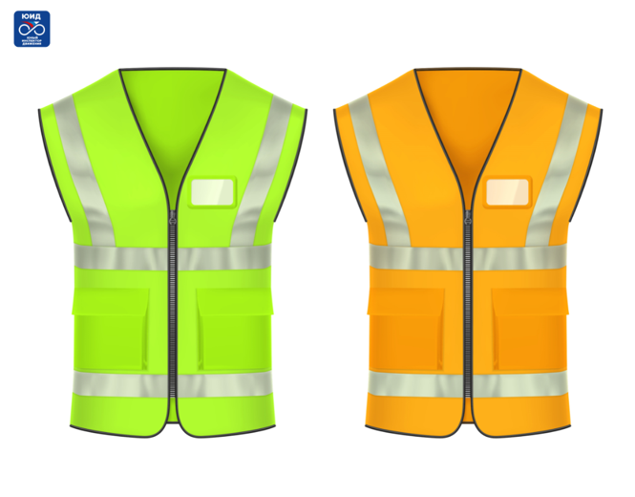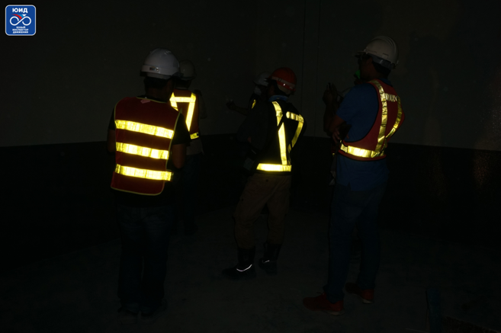
Лучше всего несколько световозвращающих элементов одновременно располагать на различных частях одежды или аксессуаров, чтобы человека было видно со всех сторон.
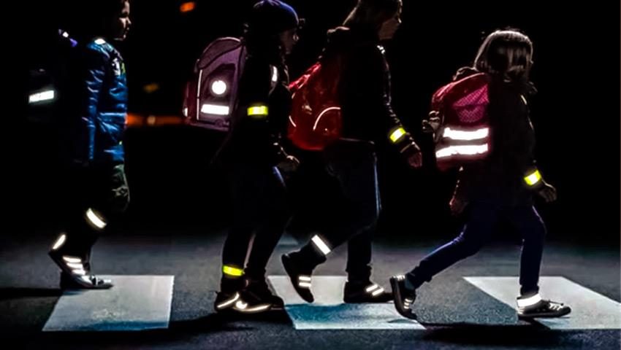

А ещё у велосипеда есть катафоты, которые тоже возвращают луч света обратно к источнику.
Давайте я покажу их вам на настоящем велосипеде. Педагог-аниматор показывает.
Итак, наш велосипедист защищён и заметен. Что-то ещё ему нужно? Дети отвечают.
Заключительный штрих – звонок или звуковой сигнал!! Ведь нужно ему как-то предупреждать о своём приближении?
Педагог-аниматор показывает на звонок на велосипеде и звонит в него.
Давайте посмотрим на этого велосипедиста (показывает на манекен) и экипируем его по полной! Дети «одевают» велосипедиста (велошлем, налокотники, наколенники, перчатки).
А ещё перед тем, как сесть на велосипед, мы должны проверить техническое состояние велосипеда.
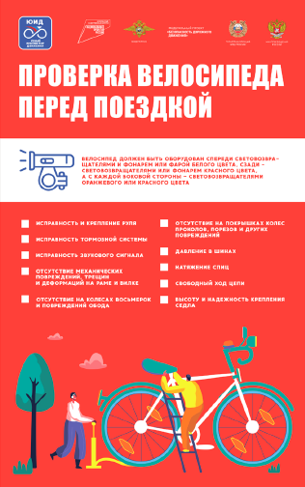
Рис. Макет стенда с описанием алгоритма технического обслуживания велосипеда.
Алгоритм технического обслуживания велосипеда и его проверки перед поездкой.
- Проверка фонарей и фар, световозвращающих элементов:
крепить катафоты, фару и фонари различных цветов необходимо в строго определенных местах:
белые лучше установить спереди, ближе к рулю (они будут освещать дорогу в темноте или отражать свет фар автомобилей);
красные необходимо закреплять сзади, а также можно по бокам (будут служить «сигналом оповещения» для других участников дорожного движения);
оранжевые – желательно устанавливать на боковых сторонах велосипеда (именно такое расположение позволит вас заметить при проезде перекрестков).
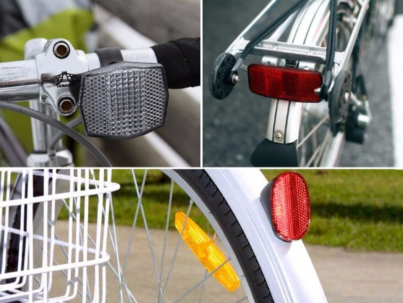 | 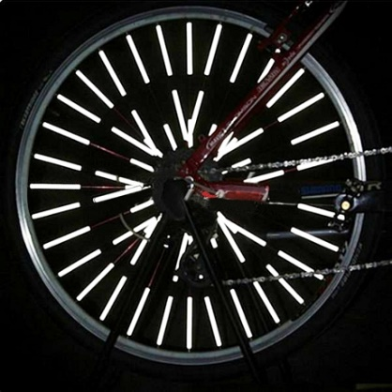
Рис. Проверка фонарей, фар и световозвращающих элементов.
- Проверка рулевой колонки. Зафиксировать переднее колесо тормозом, покачать велосипед на колесах вперед-назад, держать ладонь на стыке чашки и крышки рулевой колонки. В таком положении проверить на наличие люфта в рулевой колонке (о люфте обычно говорят, когда руль болтается, скрипит или туго поворачивается). Затем, поворачивая руль влево и вправо, необходимо проверить затяжку рулевой колонки. Если повороты невозможны, это указывает на перетянутость рулевой колонки. Ее необходимо отремонтировать.
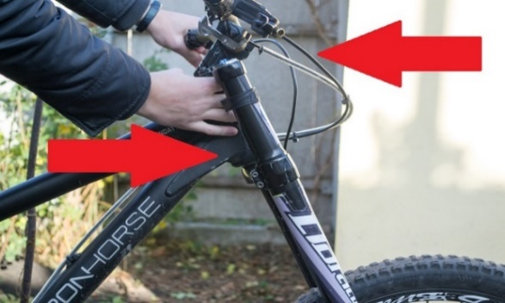
Рис. Проверка рулевой колонки на наличие люфта.
- Проверка исправности тормозной системы. Как это происходит? Необходимо приподнять велосипед передним колесом вверх и сжать тормозные ручки. Убедиться, что давления достаточно для остановки колеса, и тормозные тросы не изношены и не растянуты. Далее осматриваем тормозные колодки, и проверяем, что они прижимаются при торможении только к ободу колеса, а не к покрышкам. Если тормозные колодки касаются покрышек при нажатии, это приведет к скорому стиранию колодок и ухудшению торможения велосипеда. Последнее неминуемо создаст аварийную ситуацию.
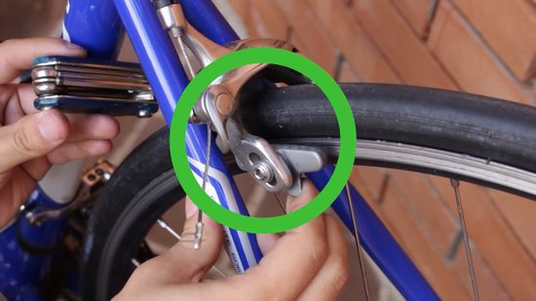
Рис. Проверка тормозных колодок – прижимаются ли они к ободу или к покрышкам.
- Проверка исправности звукового сигнала, путем нажатия на него.
- Если вы долго не пользовались велосипедом, дополнительно следует проверить:
раму и вилку на предмет отсутствия механических повреждений, трещин и деформаций;
колеса на отсутствие восьмерок и повреждений обода (для этого необходимо перевернуть велосипед, установить его в устойчивом положении и раскрутить колеса по очереди. Если в какой-части обод при раскручивании будет выходить за плоскость вращения, это и будет восьмерка. Велосипед необходимо отремонтировать).
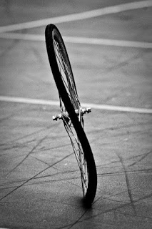
Рис. Восьмерка на колесе велосипеда.
- Проверка покрышек на предмет проколов, порезов и других повреждений;
- Проверка давления в шинах. Нажать пальцами на покрышки. Низкое давление приведет к плохой управляемости велосипеда и износу шин. Подкачивать их нужно регулярно, а для этого желательно всегда возить с собой насос.
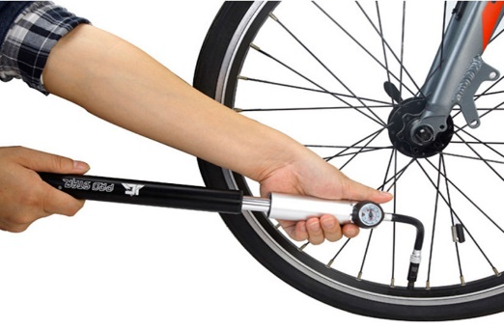
Рис. Подкачивание велосипедных покрышек насосом
- Проверка свободного хода цепи. Для этого двумя руками зажать отрезок цепи длинной примерно 15 см и постараться изогнуть его поперек. Если цепь сильно изгибается — это показатель того, что она изношена и ее необходимо заменить;
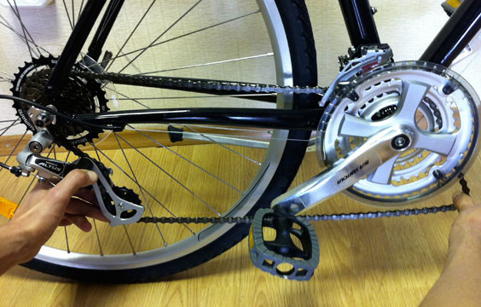
Рис. Проверка свободного хода цепи: 1 этап – зажать отрезок цепи; 2 этап – изогнуть отрезок поперек.
- Проверка натяжения спиц при нажимании на них пальцами (натяжение спиц на заднем колесе должно быть сильнее, чем на переднем);
- Проверка высоты и надежности крепления седла.
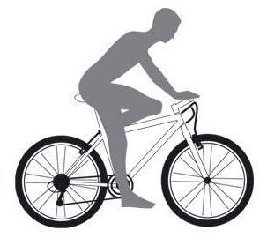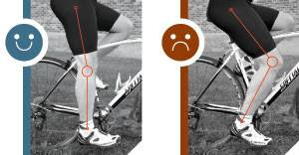
Рис. Правильная высота седла: при доведении педали до нижней точки нога велосипедиста выпрямляется.
Видеоматериалы (для самостоятельного изучения педагогом-аниматором):
https://yandex.ru/video/preview/?filmId=13918448559861996564&url=http%3A%2F%2Ffrontend.vh.yandex.ru%2Fplayer%2F16703744625568292995&text=%D0%9A%D0%B0%D0%BA%20%D0%B7%D0%B0%D0%BC%D0%B5%D0%BD%D0%B8%D1%82%D1%8C%20%D0%B2%D0%B5%D0%BB%D0%BE%D1%81%D0%B8%D0%BF%D0%B5%D0%B4%D0%BD%D1%83%D1%8E%20%D1%86%D0%B5%D0%BF%D1%8C&path=sharelink
https://www.youtube.com/watch?time_continue=296&v=1QKyw8mSkGo&feature=emb_logo
https://yandex.ru/video/preview?filmId=8616531119784401859&url=http%3A%2F%2Fwww.youtube.com%2Fwatch%3Fv%3DLc22cnG7hB8&text=%D0%9A%D0%B0%D0%BA%20%D1%80%D0%B0%D0%B7%D1%8A%D0%B5%D0%B4%D0%B8%D0%BD%D0%B8%D1%82%D1%8C%20%D1%86%D0%B5%D0%BF%D1%8C%20%D0%B2%D0%B5%D0%BB%D0%BE%D1%81%D0%B8%D0%BF%D0%B5%D0%B4%D0%B0%20%D0%B1%D0%B5%D0%B7%20%D0%B2%D1%8B%D0%B6%D0%B8%D0%BC%D0%BA%D0%B8&path=sharelink

Зона профессии «Дорожный инженер»
Активность № 1: «Построй свою дорогу»
Знание принципов построения дорожной инфраструктуры формирует осознанное понимание данного процесса и его важности для безопасного дорожного движения.
Продолжительность нахождения на активности: до 8 минут
Количество персонала в активности: 1 педагог-аниматор
Оборудование и материалы: для демонстрации последовательности монтажа дорожного полотна используется макет, состоящий из семи слоев, эмитирующих составные части дорожного полотна.
Педагог-аниматор разъясняет и демонстрирует последовательность укладки слоев дорожного полотна.
Механизм активности.
Участникам необходимо создать на специальном макете многослойную конструкцию дорожного полотна с использованием материалов, имитирующих слои. Совместно с ведущим происходит предметное обсуждение каждой части конструкции, её функционала и предназначения.
Текст для педагога-аниматора.
Привет, ребята! В этой зоне я расскажу вам о том, из чего состоит дорога. Вы, наверное, все видели когда-нибудь автомобиль, который закатывает асфальт на проезжей части дороги, чтобы он был ровным. Это асфальтовый каток. Видели такие? Дети отвечают.
Как здорово потом ехать по этому чистому, свежему асфальту! Вы видите, что на картинке асфальт как будто просто уложен на землю. И может показаться, что строительство дороги – очень простое и быстрое дело. Но в реальности это требует тщательного проектирования и укладывания большого количества слоёв, чтобы дорога была крепкой и устойчивой при любых погодных условиях. Ведь у нас и дожди, и снегопады, и жара случаются!

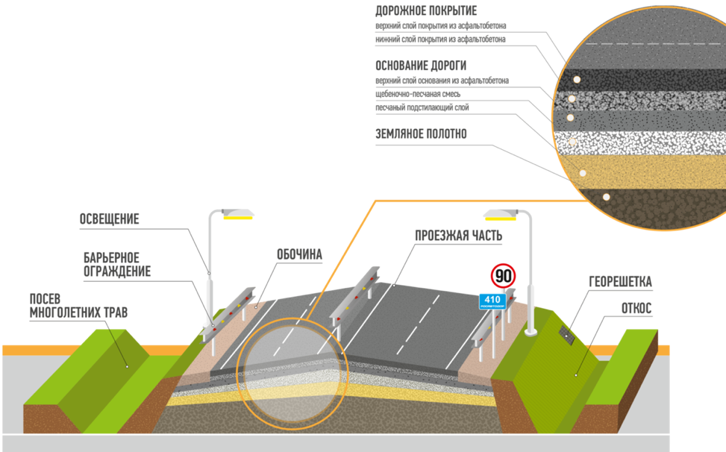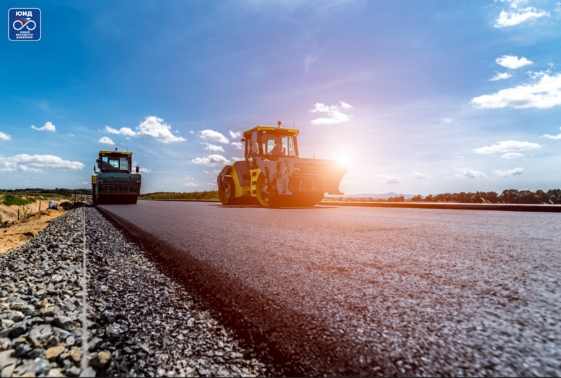
Рис. Строение дорожного полотна Рис. Асфальтовые катки
Кто-нибудь знает, как называются все слои, которые укладываются на дорогу, чтобы по ней можно было ездить? Дети отвечают.
Возможные варианты ответа: асфальт, бетон, дорога, дорожное покрытие, проезжая часть.
На самом деле, это всё называется «дорожная одежда». Мы одеваем дорогу, чтобы по ней можно было ездить, ведь по голой дороге ездить совсем неудобно! И эта дорожная одежда состоит из слоёв, «как капуста»! Много слоёв делает дорогу крепкой и устойчивой ко всему.
Педагог-аниматор показывает детям «сэндвич» с дорожными слоями.
Итак, при строительстве дороги есть 3 основных группы слоёв:
- Земля – или по-научному «земляное полотно» - то, куда мы изначально укладываем все слои (аниматор указывает на нижний слой сэндвича). Бульдозеры выкапывают глубокую траншею, чтобы в ней уже дальше строить дорогу. Другое название этого слоя – «земляное корыто», похоже, правда?
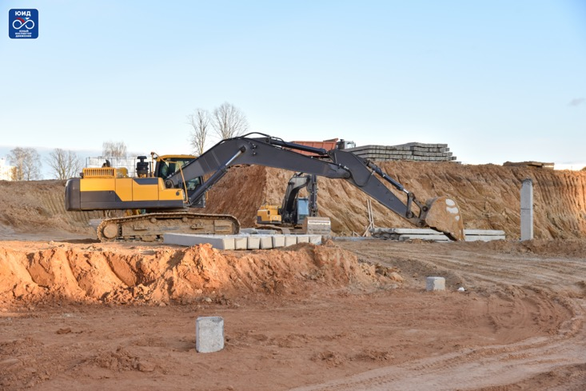
- Основание дороги – средняя часть, которая будет держать всю основную нагрузку на дорогу, поэтому очень важно, чтобы основание было очень крепким, ведь оно как фундамент у дома! (аниматор показывает на среднюю часть на «сэндвиче»)
- Дорожное покрытие – верхняя часть, по которой, собственно, и едут все автомобили! Оно тоже должно быть надёжным и не растрескиваться при нагрузках.
Основание дороги, как самая важная её часть, делится на 3 слоя:
Песчаный слой (аниматор просит детей взять имитацию песчаного слоя) (по-простому, песок – но песок этот тщательно отбирается, он должен быть специальным, средним по крупности песчинок). На песок кладут геоткань или георешётку. Слои дорожного полотна, состоящие из синтетических волокон, в виде решётки. Они используются для разделения слоев, чтобы они не перемешивались.
Педагог-аниматор показывает тёмную тряпочку (имитация геоткани) и кладёт её на имитацию слоя песка.
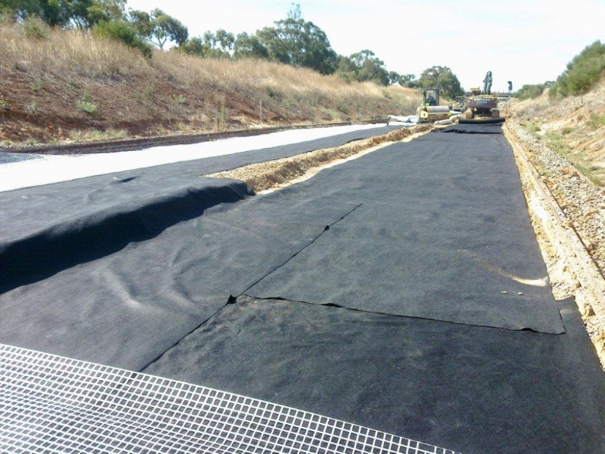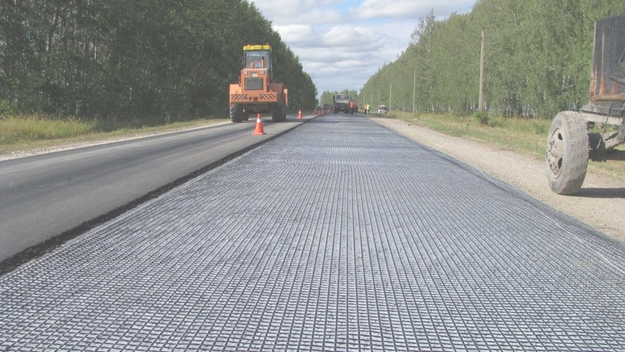
Рис. Геоткань и Георешётка
Следующий слой - щебень – это такие мелкие камушки (педагог-аниматор просит детей выбрать имитацию щебёночного слоя). Щебень рассыпают, а потом выравнивают.
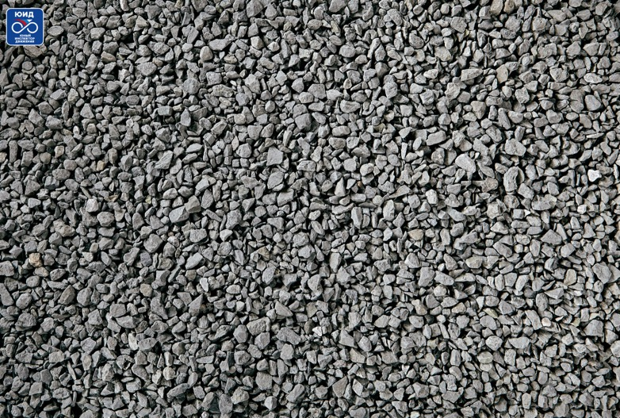
Рис. Щебень
Эти два слоя служат как укрепляющие для дороги, а также позволяют отводить воду от верхних слоёв дороги (это называется специальным словом «дренаж»)
Заканчивают второй этап укладыванием асфальтобетона. Кто знает, из чего он состоит? Дети отвечают.
Варианты ответов: битум, песок, щебень, смола, бетон.
Так вот, асфальтобетон состоит из: щебня, песка, разных добавок (которые обволакиваются специальным веществом - битумом*, это он даёт черный цвет асфальту, потому что произведён из нефти) и вяжущего вещества. Асфальт может включать в себя крупный щебень и тогда он будет очень пористый, как пористая шоколадка! Или может содержать в себе очень мелкий щебень и тогда будет гладким.
(Примечание для педагога-аниматора, если будут спрашивать, что такое битум:
Битум – твёрдые или смолоподобные продукты, представляющие собой cмесь углеводородов и азотистых, кислородистых, сернистых и металлосодержащих производных. Природные битумы – полезные ископаемые органического происхождения
с первичной углеводородной основой. К ним относятся естественные производные нефти, образующиеся при нарушении консервации её залежей в результате химического
и биохимического окисления или тектонических процессов. Их добычу проводят главным образом карьерным или шахтным способом (битуминозные пески). Искусственные битумы (технические битумы) — это остаточные продукты переработки нефти, каменного угля
и сланцев. По составу близки с природными битумами.)
Итак, основание дороги завершается укладкой пористого асфальтобетона.
Третья группа слоёв – это дорожное покрытие. Тут уже идёт только асфальт, просто каждый последующий слой имеет щебень меньшего размера, чем предыдущий.
Педагог-аниматор показывает оставшиеся слои «сэндвича» с разной пористостью, просит детей разложить в нужной последовательности.
Можно будет ещё достроить дороге асфальтированную, бетонированную или щебеночную обочину, которая позволит защитить от грязи дорогу и повысит безопасность водителей при съезде с неё.
Пока же у нас получилось собрать эти слои так, чтобы получилась дорога!
Педагог-аниматор и дети собирают «сэндвич» в одно целое.
Теперь осталось только пройтись по нашей дороге катком, нанести горизонтальную дорожную разметку и установить дорожные знаки. И можно ехать!
Я рассказал вам всё, что хотел! Счастливого пути! Проходите дальше!
Активность № 2: «Побеждает тот, кто не нарушает!»
Людям любого возраста присущ соревновательный дух и тем более детям, которые хотят показать свои таланты и умения перед другими детьми и взрослыми. В данной зоне предлагаем всем желающим посоревноваться в гонках на радиоуправляемых автомашинках, двигаясь с соблюдением правил проезда нерегулируемых перекрестков.
Продолжительность нахождения на активности: до 8 минут.
Количество персонала в активности: 1 педагог-аниматор и 1 аниматор.
Оборудование и материалы: дорожные конусы для обозначения границ трассы, 10 радиоуправляемых автомашинок с пультами.
Механизм активности.
На мини-трассе с использованием радиоуправляемых автомашинок участники должны корректно пройти весь путь с учетом правил дорожного движения.
Одновременно могут быть задействованы до 8 участников. Их задача – преодолеть два круга по трассе, избегая столкновений. В центре трассы организован равнозначный перекресток, который участники должны преодолевать, используя правила проезда таких перекрестков. Приближаясь к перекрестку, участник должен предоставить преимущество другому участнику, приближающемуся с правой стороны.
Текст для педагога-аниматора:
Привет, ребята!
Приветствую вас на нашей интересной и сложной дорожной развязке дорог. Вам предстоит продемонстрировать навыки безопасного и безаварийного управления автомобилем.
С каждым годом все больше автомобилей выезжает на дороги. Но даже при такой загрузке улично-дорожной сети водителям удается двигаться безопасно. В этом им помогают правила дорожного движения, основной задачей которых является обеспечение возможности водителей понимать друг друга.
Представьте себе перекресток, к которому приближаются автомобили с разных направлений. И, если очередность проезда не будет определена, то водители столкнутся со сложной проблемой. Правила дорожного движения позволяют водителям быстро ориентироваться в подобных ситуациях.
Перед нами большой перекресток в центре трассы. Перекресток равнозначных дорог. Порядок проезда регламентируется помехой с права. Другими словами, необходимо предоставить преимущество автомобилю, приближающемуся справа.
Для начала перекресток это - место пересечения, примыкания или разветвления дорог на одном уровне, ограниченное воображаемыми линиями.
Есть три вида перекрестков.
Первый, регулируемый перекресток. Перекресток, порядок движения на котором регулируют транспортные светофоры.
Давайте вспомним требования сигналов транспортного светофора.
Дети отвечают.
Верно, но скажите, как должен действовать водитель в случае переключения сигнала светофора на желтый?
Дети отвечают.
Желтый сигнал светофора запрещает движение и предупреждает о предстоящей смене сигналов, кроме случая, когда водитель, при включении желтого сигнала не могут остановиться, не прибегая к экстренному торможению.
Пешеходы, которые при подаче сигнала находились на проезжей части, должны освободить ее, а если это невозможно - остановиться на линии, разделяющей транспортные потоки противоположных направлений.
Но есть более сложные перекрестки – нерегулируемые, где порядок проезда определяется не светофорами, а дорожными знаками приоритета.
Назовите эти дорожные знаки и их значение.
Дети отвечают.
Все верно! Знак «Главная дорога» выглядит как ромб, имеющий белую кромку и желтый фон. Знак «Уступите дорогу», выглядит как треугольник с основанием, направленным вниз. По краям имеет красную окантовку и белое поле в форме треугольника в центре. Он говорит о том, что участник дорожного движения не должен начинать, возобновлять или продолжать движение, осуществлять какой-либо маневр, если это может вынудить других участников движения, имеющих по отношению к нему преимущество, изменять направление движения или скорость.
Дорожный знак «Главная дорога» обозначает дорогу, на которой автомобилям дается право преимущественного проезда нерегулируемых перекрестков. Т.е. автомобили, находящиеся на главной дороге, имеют преимущество перед автомобилями, находящимися на второстепенной дороге.
Если дорожный знак «Главная дорога» установлен перед перекрестком без дополнительной таблички, то это свидетельствует о том, что главная дорога проходит через перекресток в прямом направлении.
Еще одна особенность знака «Главная дорога» - это зона его действия. Дорога остается главной ровно до тех пор, пока на ней не появится знак «Конец главной дороги». Другие условия для отмены данного знака в правилах дорожного движения не предусмотрены.
Последовательность проезда будет определяться их установкой, со стороны главной дороги будет соответствующий знак. Если на вашем пути стоит знак «Уступите дорогу», следует проявить сдержанность и внимание, предоставляя право приоритетного проезда автомобилям, движущимся по главной дороге.
Дорожный знак «Уступите дорогу» означает, что на нерегулируемом перекрестке вы не должны создавать помех транспортным средствам, движущимся по главной дороге.
Напомню, что, согласно правилам дорожного движения, термин «уступить дорогу» обозначает, что водитель автомобиля не должен начинать, возобновлять или продолжать движение, если это вынудит участников движения, имеющих преимущество, изменить скорость или направление движения. При этом знак «Уступите дорогу» не требует обязательной остановки перед перекрестком.
И третий вид перекрестка – равнозначный! Его организация наиболее сложна. Водители должны руководствоваться наличием помехи, приближающейся с правого борта автомобиля («помеха справа»). Первым покинет перекресток тот водитель, у которого нет помехи.
Друзья, все эти перекрёстки встретятся вам в реальной жизни. И каждый раз при их проезде предстоит решать сложную задачу. Важно не сталкиваться в процессе движения. В первую очередь вам предстоит проявить себя знающим ПДД и культурным водителем. Давайте продемонстрируем свои знания на практике!
Дети, управляя радиоуправляемыми автомашинками, преодолевают трассу.
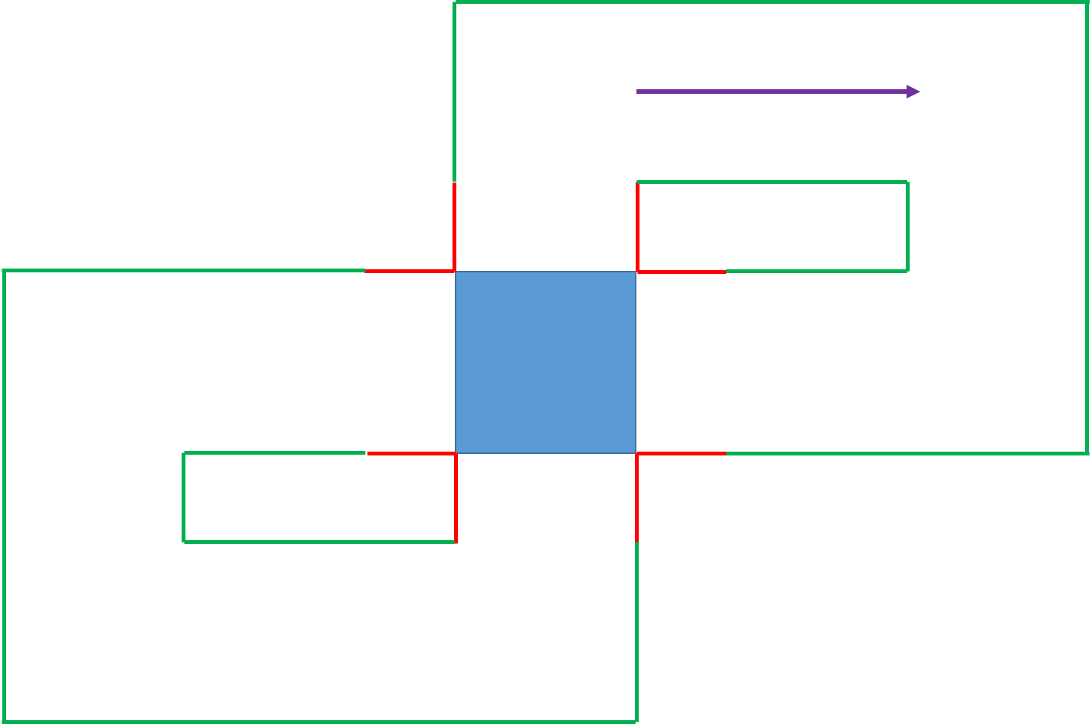
Рис. Схематическое изображения мини-трассы (вид сверху).
Пояснение к Рис. «Схематическое изображения мини-трассы (вид сверху)»: мини-трасса представляет собой закольцованное движение, организованное в виде восьмерки. Движение организованно однонаправленно. За счет различной скорости передвижения моделей автомашинок под управлением участников в центре трассы организованно пересечение равнозначных дорог.
Молодцы, ребята! Вы не растерялись и справились с поставленной задачей. Вы будущие водители и на ваши плечи ляжет большая ответственность! Изучайте правила дорожного движения! Берегите себя!
Зона профессии «Медицинский работник»
Активность «Первая помощь»
Как правильно ребенку передать информацию во время звонка в «скорую помощь», как оказать первую помощь пострадавшему? Посредством моделирования ситуаций даем ответы на эти вопросы, обучаем правильному, быстрому, эффективному реагированию в случае, если ребенок стал участником или свидетелем ДТП.
Продолжительность нахождения на активности: до 8 минут.
Количество персонала в активности: 1 педагог-аниматор.
Оборудование и материалы: тренажер-манекен человека, стол, дорожная аптечка, дорожный знак «Больница» на треноге.
Механизм активности.
Педагог-аниматор сначала рассказывает алгоритм телефонного разговора с оператором при вызове службы «скорой помощи». Моделирует ситуацию ДТП. Проигрывает ситуацию с детьми. Далее дети проходят на локацию с тренажером-манекеном. Аниматор рассказывает о нескольких поверхностных повреждениях. Дети делают ряд несложных манипуляций для освоения принципов оказания первой помощи.
Текст для педагога-аниматора.
Ребята помните, дорожно-транспортное происшествие (ДТП) одна из наиболее опасных ситуаций в жизни людей. Важно понимать, что иногда от ваших действий зависит судьба пострадавших. Но при этом ситуация может принять неожиданный оборот. Все действия, предпринятые вами, должны быть обдуманны и взвешены.
В первую очередь важно оценить угрозу собственной жизни, возникновения пожара или повторного ДТП. Предпримите все доступные вам меры для их минимизации. Сообщите о случившемся в службу спасения по телефону 112. Постарайтесь обозначить яркими предметами место произошедшего, для того чтобы предупредить других участников движения о сложившейся обстановке. Зовите на помощь взрослых людей. Но не забывайте при этом об угрозах собственной жизни! Давайте попробуем смоделировать подобную ситуацию.
Чтобы вызвать «скорую помощь», достаточно запомнить только один номер: 112. По этому номеру можно вызвать и «скорую», и пожарных, и полицейских и т.д.
Для того чтобы вызвать «скорую помощь» нужно позвонить диспетчеру и сказать: «Меня зовут ………. Я оказался рядом с человеком, который получил травму (или лежит без сознания, не дышит)».
После того, как вам ответил оператор, сообщите следующую информацию:
что случилось (ответьте максимально полно на вопросы, которые вам задаст диспетчер скорой помощи) – это поможет определить, какая бригада (скорой или неотложной помощи) вам нужна в настоящий момент, или же достаточно консультации врача по телефону;
номер телефона, с которого звоните;
адрес, где вы находитесь;
фамилию, имя, отчество;
дату рождения или возраст.
Следует указывать пути подъезда к месту, если они затруднены (ремонт дорог, к примеру). Диспетчер проверит еще раз адрес и телефон, затем он сообщит, какая бригада направлена к вам или переключит вас для уточнения ситуации на медицинского сотрудника консультативного пульта, который проконсультирует о принятии необходимых мер.
Слушайте медицинского работника! Действуйте строго согласно его инструкции.
Прекратить звонок («положить трубку») можно после того, как ее положит диспетчер.
Педагог-аниматор моделирует ситуацию ДТП. Например, произошло ДТП с участием автотранспорта и пешехода. Совершен наезд. И нам необходимо разобраться в принципах оказание первой помощи пострадавшему пешеходу. Проигрывает ситуацию с детьми и алгоритм звонка в «скорую помощь».
Педагог-аниматор переходит на другую часть площадки активности, к тренажеру-манекену.
Текст для педагога-аниматора.
А теперь давайте поговорим о приемах оказания первой помощи человеку, который получил травму или которому стало плохо. Старайтесь очень внимательно слушать и запоминать то, о чем мы сегодня будем говорить, поскольку эти знания помогут вам в экстренной ситуации спасти жизнь человека.
Первая помощь пострадавшим в ДТП - не врачебная. Простому обывателю без медицинского образования важно помнить, что в критической ситуации любое действие лучше, чем бездействие. Своевременный вызов спасателей и медиков - уже половина дела. Но основы оказания первой помощи знать надо каждому. Правильные и взвешенные действия могут спасти не одну человеческую жизнь.
В медицине есть понятие «золотого часа»: если в течение первого часа раненому оказать полноценную медицинскую помощь, то выживает 90%. Если помощь оказывается через два часа, выживет 10%.
Педагог-аниматор демонстрирует сказанное на макете.
Друзья, давайте запомним, что первая помощь – это просто! Первую помощь может оказать любой гражданин нашей страны – и взрослый, и школьник! Потому что первая помощь – это простые действия, которые нетрудно запомнить. Сейчас я расскажу вам о них:
1. Если рядом есть люди, то необходимо привлечь их в качестве помощников. Лучше всего звать, обращаясь к кому-то конкретному, например, «Мужчина в синей куртке, тут человеку плохо, подойдите, пожалуйста!».
2. Если же рядом никого нет, то в первую очередь, необходимо оценить, не опасно ли вам находиться рядом с этим человеком? Если человека сбила машина, то нужно посмотреть по сторонам и убедиться, что вам ничего не угрожает. Рядом с пострадавшим могут быть и другие опасности. Например, электрический провод, собака, огонь, разлитый бензин и многое другое. Только когда вы убедитесь, что вам ничего не угрожает, тогда вы можете подойти к пострадавшему.
3. Далее необходимо проверить наличие сознания у пострадавшего. Вы должны немного потрясти за плечи человека и спросить: «Что с вами (с тобой)? Нужна ли вам (тебе) помощь?». Если человек вам не отвечает, значит, он находится без сознания.
4. Если у человека отсутствует сознание, необходимо проверить, дышит ли он. Чтобы проверить, дышит ли человек, нужно открыть его дыхательные пути. Для этого одну руку положить на его лоб, два пальца другой руки разместить под подбородком и разогнуть голову в шейном отделе для того, чтобы открыть дыхательные пути. После этого необходимо наклониться ко рту человека и в течение 10 секунд попытаться послушать ухом его вдох и выдох, почувствовать своей щекой его дыхание, посмотреть, поднимается ли его грудная клетка (при вдохе она должна подниматься).
5. При отсутствии дыхания грудь пострадавшего останется неподвижной, звуков его дыхания не будет слышно, выдыхаемый воздух изо рта и носа не будет ощущаться щекой. В этом случае вам нужно как можно скорее вызвать скорую медицинскую помощь по телефону 112!
6. Лучше, если бы рядом с вами оказался помощник, который бы вызвал скорую медицинскую помощь, в то время как вы начнете выполнять сердечно-легочную реанимацию. Сердечно-легочная реанимация - сочетание мер, которые направлены на поддержание кровообращения и дыхания и восстановление работоспособности органов дыхания и кровообращения в случае их неожиданной остановки.
Педагог-аниматор демонстрирует на манекене.
Сердечно-легочная реанимация заключается в чередовании 30 надавливаний на грудную клетку и двух вдохов. Для проведения сердечно-легочной реанимации пострадавший должен находиться на твердой поверхности (на полу). Основание одной вашей ладони ставится на середину грудной клетки пострадавшего, вторая рука кладется сверху, пальцы берутся в «замок». Дальше производится 30 надавливаний на грудную клетку пострадавшего строго перпендикулярно грудной клетке, на глубину 5-6 см с частотой не менее 100 раз в минуту. После 30 надавливаний необходимо открыть дыхательные пути, и сделать пострадавшему два искусственных вдоха с паузой около 1 секунды. После этого сразу приступить к надавливаниям на грудную клетку и чередовать надавливания и вдохи в соотношении 30:2.
Давайте попробуем вместе!
Педагог-аниматор приглашает участников применить теорию на практике.
Текст для педагога-аниматора:
Следующим важным моментом является осмотр пострадавшего на признаки кровотечения. Что такое «кровотечение»?
Дети отвечают.
Кровотечение – это когда человек поранился, и кровь выходит за пределы сосудов и органов. Его очень легко определить: на месте удара образуется рана, из которой начинает вытекать кровь. Для того чтобы найти кровотечение нужно очень быстро осмотреть всего пострадавшего, чтобы увидеть кровь.
Для остановки кровотечения выполните прямое давление на рану и наложив давящую повязку. Для этого положите на рану бинт, салфетку или какую-нибудь ткань и зажмите рану рукой. Потом наложите поверх раны давящую повязку и дождитесь скорой медицинской помощи. В случае артериального кровотечения (когда кровь из раны ярко-алая и выходит пульсирующей струей и быстро) нужно наложить кровоостанавливающий жгут. Жгут необходимо накладывать между раной и сердцем, максимально близко к ране. Если место наложения жгута приходится на среднюю треть плеча и на нижнюю треть бедра, следует наложить жгут выше.
Друзья, все это пригодится вам, если вы увидите человека, которому нужна помощь. Теперь вы узнали, как оказывать первую помощь и спасать жизнь. Расскажите об этом вашим родителям и друзьям, чтобы они тоже смогли помочь в случае экстренной ситуации!

Зона профессии «Корреспондент»
Продолжительность нахождения на активности: до 10 минут.
Количество персонала в активности: дети-ЮИДовцы, 1 аниматор (он же в «Месте выдачи призов»).
Оборудование и материалы: пресс-волл, звуковая колонка с наклейкой «Радио ЮИД», микрофон, стол, стулья, листы формата А4, ручки.
Механизм активности.
Корреспонденты-ЮИДовцы берут интервью у участников на фоне пресс-вола, а также ведут трансляции с мест событий из разных зон, пишут новостные материалы для информационных площадок ЮИД.
В данной зоне также размещается колонка с наклейкой «Радио ЮИД», из которой ведется музыкальное сопровождение мероприятия и транслируются аудиоролики ЮИД.
Работа корреспондентов и «Радио ЮИД» идет на протяжении всего мероприятия.
Текст для аниматора:
Привет, ребята! Вы находитесь в зоне профессия «Корреспондент». Здесь работают юные корреспонденты ЮИД, которые обязательно захотят взять у вас интервью.
Аниматор подзывает корреспондентов и приглашает кого-либо из участников к пресс-воллу.
Аниматор предлагает оставшимся детям игру.
Ребята, поскольку мы находимся в зоне Профессия «Корреспондент», мне хотелось бы вам сказать, что в дорожно-транспортной сфере может работать как журналист, так и редактор, но ещё есть много других профессий. Я уверен, что вы и сами это знаете. Давайте разделимся на две команды, и каждая команда по очереди будет называть профессию, которая относится к освещению вопросов по безопасности дорожного движения. Журналиста и редактора я уже назвал, так что эти профессии не в счет. Поехали!
Возможные профессии: режиссёр (режиссирует съемочный процесс создания роликов, документальных фильмов по теме БДД), сценарист (создает сценарии роликов или фильмов с внедрением в сценарий тематик БДД), монтажёр (монтаж социальных роликов, фильмов по теме БДД), оператор (непосредственно съемка материалов по БДД: ролики, фильмы), ведущий новостей (освещение на телевидении информационных материалов по заданной тематике), радиоведущий (освещение на радиостанции информационных материалов по БДД), копирайтер, аналитик, маркетолог, пиарщик (эти четыре профессии участвуют в изучении и создании рекламных, агитационных и иных материалов информационного характера по БДД).
Ребята, вы – большие молодцы! Спасибо за интересные ответы. На этом наше путешествие по территории ЮИД, к сожалению, завершается. Не забудьте получить свои заслуженные призы за прохождение активностей.
Место выдачи призов
Аниматор встречает участников, прошедших активности в зонах, и приглашает в зону выдачи призов.
Продолжительность нахождения в активности: 2 минуты.
Количество персонала в активности: 1 аниматор на выдаче призов, аннулировании листовок (чек-листов) и координации работы в зоне профессии «Корреспондент».
Оборудование и материалы: стойка выдачи призов, призы, напольная конструкция «Куб» 2х2 м, информационная листовка формата А5 с кратким описанием преимуществ движения ЮИД, штамп «Аннулировано».
Механизм активности.
В месте выдачи призов, после прохождения активностей, каждый участник получает приз в зависимости от количества наклеек на листовке (чек-листе) – чем больше наклеек, тем большее количество призов он получит.
Один приз выдается за определенное количество наклеек в соответствии со следующим алгоритмом:
1 наклейка: световозвращающий браслет;
от 2 до 4 наклеек: подвеска двухсторонняя световозвращающая;
от 5 до 6 наклеек: брелок-рулетка;
7 наклеек: спортивный мешок со световозвращающей полосой или свисток (на выбор участника).
Следуя данному алгоритму, каждый участник получает призы в количестве от 1 до 4 шт. в зависимости от количества наклеек, проставленных в листовке (чек-листе).
В случае, если закончились призы за определенное количество наклеек (согласно алгоритму), выдаются призы по меньшему количеству наклеек. Например, если заканчиваются спортивные мешки и свистки, то участнику, набравшему 7 наклеек, выдается брелок-рулетка.
Текст для аниматора:
Благодарим за участие! Пожалуйста, возьмите памятные призы. Всего хорошего и до новых встреч!

